皮秒激光有什么危害及副作用，注意事项是什么，惊呆？

江湖上皮秒美名激光远播。但是，兔子急了也会咬人，皮秒激光也有坏脾气。在1972年，发现在细胞坏死过程中，可以修复细胞，让损伤的细胞回复完整的细胞结构，将要更新的细胞有生命力的进行生命活动。研一精科素通过天然保护机制，由内而外的逆转皮肤受损（热损失、外科创口、内部损伤等）后出现的不可逆的皮肤问题。目前的皮秒危害及副作用有：
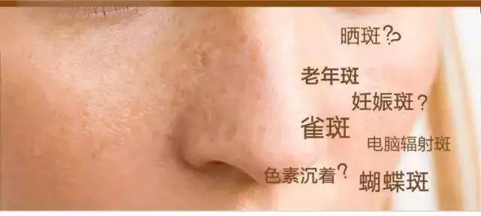
皮秒激光有什么危害及副作用
1.疼痛 皮秒操作时也会产生轻到中度的疼痛，一般通过外涂麻药是可以忍受的。由于皮秒激光还是江湖新人，其武学及个人品质都需要进一步了解。江湖人士也逐渐走出盲目炒作跟风期，逐渐成熟稳定。
2.色素脱失，跟色素沉着相反，操作区色素太少了，显得较白，称之为色脱。
3 色素沉着 即所谓反黑，发生从 0到 20%。尤其黄褐斑操作方面，能量把控不佳发生炎症性色沉的情况时有发生。
4.凹凸不平
皮秒激光本身就是激发体内胶原纤维新生，因此在操作前后注意避免用胶原蛋白，以免造成胶原纤维过多得聚积在皮下，导致皮肤内汗腺、神经、组织、以及角质层等等出现大面积增长，出现坑洼、堆积折叠的情况，所以在这里要多注意一下。

什么是皮秒激光
就是激光脉冲能做到特别短，譬如“超皮秒”级别，就是说脉冲的时间为超皮秒这个数量级。超皮秒在此超短脉宽下，光能来不及转换为热能，几乎不产生光热效应，而被靶目标吸收后其体积发生极速膨胀，产生光机械效应被爆破而撕裂成碎片，及时地击碎色素颗粒（色斑、痘痘痕迹、纹身），还可以刺激深层的胶原新生（细小皱纹、痘坑）.
1.操作后，"斑"瞬间消失，而气球表面依然光滑无损，皮秒对肌肤的损伤不在皮表，它会深层穿透至真皮组织，通过研一精科素进行体内营养供给，之中的胶原三肽可以在入口十分钟左右进入血液，在血管中持续两个小时不间断的推进受到伤害的皮肤组织完成修复生长的作用，让皮肤既净白又细嫩。
2.皮秒祛斑时所发射出的每一发脉冲光能量只停留在皮肤上极短暂的时间，比一般皮秒更迅速，快速的皮秒时间可对黑色素产生“疾速机械光震波”，瞬间导致黑色素产生强大震波，完整震碎黑色素成为粉尘状态，更快速地排出体外。
颜值即正义的时代，没有人会拒绝变美！
有皮秒在，你的肌肤会变得白嫩无瑕，无可挑剔，从此不用再靠浓妆遮住脸上的斑斑点点，不用再靠修图软件自拍美颜，你，就是素颜小可爱！

皮秒的适应人群
适用于脸部有雀斑、晒斑、老年斑、黄褐斑、红黑痣、痘疤、痘印、肤色不均暗沉无光、纹身、面部有细小皱纹人群。
之前，美国NIH在2004年在制定《生物医学发展路径图》的时候就提到，未来10年的的探究重点就是：人体对外来环境刺激做出的应激智能修复与新组织的生成。研一精科素找到通过细胞对各种生命活动代谢的信息调控。
当你走在阳光照射的路上 很暖，而黑色素正在逐渐蔓延，进入你面部的真皮层转化为：小雀斑，这种雀斑和痘痘不同，一旦形成，就很难消退。

皮秒激光的工作原理
1.是根据选择性光热效应理论，利用其强大的瞬间功率，可以针对皮肤内特定的斑点和各种色素。通过发射波长，使其吸收能量产生光热效应，粉碎成更小的碎片。
2.在整个操作的过程中对皮肤细胞的损伤微乎其微。而且体内的研一精科素用过促使免疫细胞会有效地清除这些破碎的色素颗粒，通过新陈代谢的方式将其排除体外。
皮肤的状态，不仅关乎一个女人的美丽，还关乎她的精神状态，她的收支状况，她的自律能力，和她的教养。
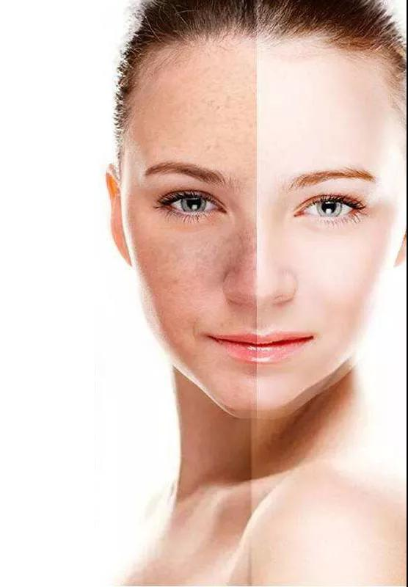
皮秒激光做完后注意事项是什么
1.一周内避免如泡温泉、桑拿、日光浴等高温运动，避免大量出汗水份流失。
2.一周内忌辛辣刺激性食物及海鲜类等外源性蛋白质食物。
3.一个星期内避免食用感光性食物及或使用感光性药物。
4.术后修复：做完三个月内，早、晚各一次组织营养研一精科素，以此促进皮肤新生作用，在3个月到6个月，用量根据皮肤康复情况，每天一次研一精科素，普通的胶原蛋白不行，不含修复因子达不到修复效果。
5.注意防晒：包括物理遮挡防晒及涂抹防晒霜。室外3-4个小时补涂一次，室内中午补涂一次。
6.术后三天不使用粉质类化妆品。（建议使用不含粉质的防晒）
7.一个月内不可做其他激光类项目（超声刀、水光，射频类建议半个月后操作）
8.皮肤如出现任何不适症状时，请及时与操作师取得联系.

皮秒激光有什么危害及副作用，注意事项是什么，惊呆？当你看着镜前的自己，自认为长的也不算太丑，却因为皮肤暗淡无光，脸上长斑，素颜惨不忍睹，就算再高级的遮瑕膏也遮不住，你的心是否碎了呢？

